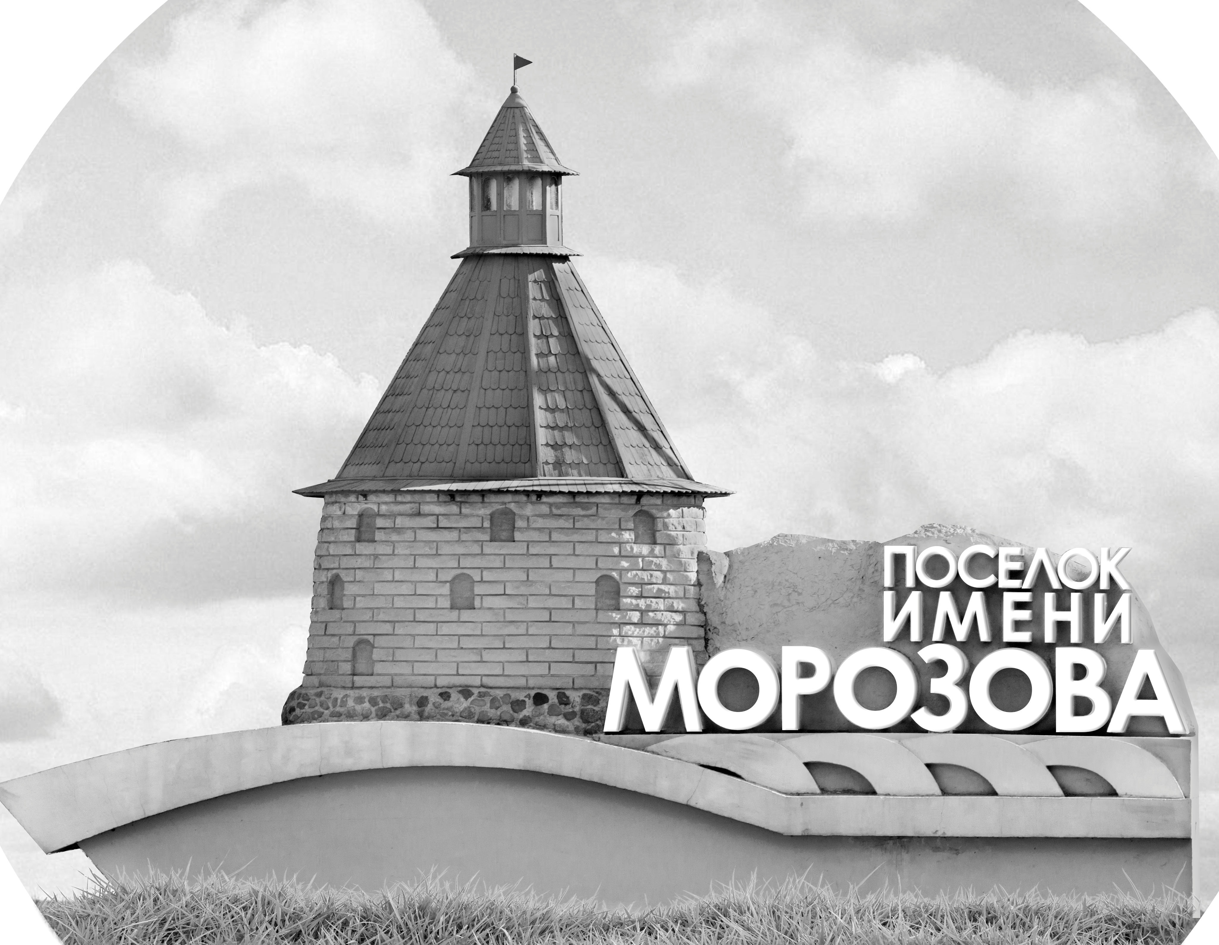 | ОФИЦИАЛЬНЫЙ ПРОТОКОЛ МАТЧА | Год рождения/Дивизион
 |  | 2009
1
Соревнование | Кубок ЛАДОГИ |  |  | Дата | 26.08.2019 | Игра № | 4
Место проведения | ЛЕНИНГРАДСКАЯ ОБЛАСТЬ | Арена | «ХОРС» | Время | 16-45 | Зрители | 100

«A» «Бульдоги» Санкт-Петербург |  |  |  |  |  | Взятие ворот |  |  |  |  |  |  | Удаления
№ | Фамилия Имя |  | (К/А) | Поз. | Игр. | # | Время |  | Г | А 1 | А 2 | ИС | Время |  | № | Мин | Нарушение | Начало |  | Оконч.
1 | Ражновский Кирилл |  |  | В | Да | 1 | 11 | 32 | 23 | 16 |  |  | 23 | 10 | 27 | 2 | НП-АТ | 23 | 10 | 25 | 10
20 | Наумов Семен |  |  | В | Да | 2 | 17 | 56 | 23 | 31 |  | +1 | 41 | 38 | 3 | 2 | УД-КЛ | 41 | 38 | 43 | 38
3 | Галанцев Григорий |  |  | Н | Да | 3 | 18 | 22 | 13 | 7
4 | Палецких Михаил |  |  | З | Да | 4 | 30 | 19 | 15 | 18
5 | Александров Павел |  |  | З | Да
6 | Оксаниченко Олег |  |  | З | Да
7 | Дмитриев Роман |  |  | З | Да
9 | Дунаев Дмитрий |  |  | З | Да
11 | Сулима Тимофей |  |  | З | Да
12 | Струков Егор * |  | К | Н | Да
13 | Коровин Егор |  |  | Н | Да
15 | Каленский Руслан |  |  | Н | Да
16 | Катеев Тимур |  |  | Н | Да
17 | Кружков Иван |  |  | Н | Да
18 | Коваленко Тимур |  |  | Н | Да
19 | Негриняк Марк |  |  | Н | Да
23 | Бугаенко Константин |  |  | Н | Да
25 | Скибицкий Потап |  |  | З | Да
27 | Мосев Семен |  |  | З | Да
31 | Сафронов Егор |  |  | Н | Да
32 | Гуревич Иван |  |  | Н | Да
33 | Храмов Роман |  |  | Н | Да
Главный тренер |  | Бакин Константин |  |  |  | Тренер |  | Пресняков Кирилл |  |  |  |  |  |  |  |  | подпись | ‌

«Б» «Рига-селект» Латвия |  |  |  |  |  | Взятие ворот |  |  |  |  |  |  | Удаления
№ | Фамилия Имя |  | (К/А) | Поз. | Игр. | # | Время |  | Г | А 1 | А 2 | ИС | Время |  | № | Мин | Нарушение |  | Начало |  | Оконч.
1 | Родичевс Юрийс |  |  | В | Да | 1 | 27 | 01 | 22 |  |  |  | 8 | 37 | 18 | 2 | НП-АТ |  | 8 | 37 | 10 | 37
20 | Лосевс Александрс |  |  | В | Нет |  |  |  |  |  |  |  | 17 | 51 | 18 | 2 | НП-АТ |  | 17 | 51 | 17 | 56
3 | Капостинш Готхардс |  |  | З | Да |  |  |  |  |  |  |  | 44 | 39 | 9 | 2 | ТЛ-КЛ |  | 44 | 39 | 45 | 00
7 | Бригзна Эмилс |  | А | Н | Да
9 | Руллис Эдгарс |  |  | Н | Да
10 | Влодавскис Адрианс Себастианс |  | А | З | Да
14 | Дишлерс Раиво |  |  | З | Да
18 | Лисовскис Ричардс |  | К | З | Да
22 | Ермолинс Ратмирс * |  |  | Н | Да
25 | Зентелис Адрианс |  |  | Н | Да
26 | Юкамс Янис |  |  | З | Да
27 | Руллис Эрнестс |  |  | З | Да
29 | Гринбергс Рудольфс |  |  | Н | Да
71 | Семеновс Александрс |  |  | Н | Да
77 | Круминьш Карлис |  |  | Н | Да
86 | Лаузумс Никлавс |  |  | Н | Да
87 | Зваингзне Робертс |  |  | Н | Да
99 | Штромбергс Эдгарс |  |  | Н | Да
Главный тренер |  | Лавиньш Родриго |  |  |  | Тренер |  |  |  |  |  |  |  |  |  |  | подпись | ‌

Послематчевые броски |  |  |  |  | Игра вратарей |  |  |  | По периодам |  | 1 | 2 | 3 | ОТ | ПБ | Общ. | Время игры
«А» | «Б» | Вр «А» | Вр «Б» | Счет | Время |  | «А» | «Б» | Взятие ворот | «А» | 1 | 2 | 1 |  |  | 4 | Начало | 16 | 50
 |  |  |  |  | 0 | 00 | 20 | 1 |  | «Б» | 0 | 1 | 0 |  |  | 1 | Окончание | 17 | 57
 |  |  |  |  | 22 | 13 | 1 | 1 | Штрафное время | «А» |  | 2 | 2 |  |  | 4 | Тайм-аут «А»
 |  |  |  |  | 45 | 00 | 1 | 1 |  | «Б» | 2 | 2 | 2 |  |  | 6 | Тайм-аут «Б»
 |  |  |  |  |  |  |  |  | Броски по воротам | «А»
 |  |  |  |  |  |  |  |  |  | «Б» |  |  |  |  |  |  | ‌
 |  |  |  |  |  |  |  |  | Судьи при оштрафованных игроках |  |  |  |  | Судья времени игры
 |  |  |  |  |  |  |  |  |  |  |  |  |  | Секретарь
 |  |  |  |  |  |  |  |  | ‌Информатор | ‌ |  |  |  | подпись  ‌

Главный судья |  | Лучшие игроки матча | «Бульдоги» | Струков Егор № 12
Главный судья |  |  | «Рига-селект» | Ермолинс Ратмирс № 22
подпись |  |  |  | Замечания на обороте | Да | Нет

